Сценарий развлечения по правилам дорожного движения «Юные пешеходы»
Подготовила и провела : Тимонина Н.В,
Цель: сохранение жизни и здоровья детей и формирование у них навыков безопасного поведения на дороге.
Задачи: закреплять знания детей о правилах безопасного поведения на дороге; способствовать развитию внимания, мышления, мелкой моторики; воспитывать культуру поведения на улице, дружеские отношения друг к другу.
Задачи: закреплять знания детей о правилах безопасного поведения на дороге; способствовать развитию внимания, мышления, мелкой моторики; воспитывать культуру поведения на улице, дружеские отношения друг к другу.
эмблемы с изображением светофора для команды «Светофорики» и с изображением пешехода для команды «Юные пешеходы»; аудиозапись песни «Дорогою добра»; два конверта зелёного цвета с разрезными картинками транспорта; два жёлтых конверта, в каждом по три дорожных знака; рули красного, желтого, зеленого цвета, сигнальные карточки или флажки красного, желтого, зеленого цвета; два мольберта; маркеры разных цветов; два ватмана с неоконченным рисунком; жетоны в виде автомобиля; грамоты; медали.
Ход развлечения
Дети входят в зал под песню «Дорогою добра» и встают полукругом .
Ведущий: Сегодня наша встреча пройдёт под лозунгом «Добрая дорога детства».
Дети рассказывают стихи.
1-ый ребёнок:
Перейти через дорогу
Поводов найдется много:
То с мороженым киоск,
То котенок, то барбос.
Но и ради осьминога
Не беги через дорогу.
2-ой ребёнок:
Способ безопасный самый:
Перейти дорогу с мамой.
Уж она не подведет,
Нас за ручку доведет.
Но гораздо будет лучше,
Если нас она научит,
Как без бед и по уму
Сделать это самому.
3-ий ребёнок:
У дороги учат Славу:
«Взгляд налево, взгляд направо!
Если нет машин вблизи,
То иди, не тормози!
Если же машина близко,
Стой, как во поле редиска!»
Слава сразу загрустил:
«Долго тут еще расти?»

Ведущий: Итак, прошу считать наше мероприятие открытым. Сегодня будут соревноваться две команды: команда «Юные автомобилисты» и команда «Маленькие светофорики». Прошу вас их поприветствовать аплодисментами.
(Звучит музыка, команды идут по кругу и занимают свои места напротив друг друга)
Ведущий: Прежде чем мы приступим к соревнованиям, я хочу познакомить вас с правилами. Уважаемые команды, впереди вас ждут интересные и увлекательные конкурсы, в которых вам надо будет проявить свою ловкость, взаимовыручку, терпение, выдержку, а также показать свои знания и умения. За каждый правильно выполненный конкурс вам будет вручаться вот такой жетон в виде автомобиля (показываю жетон). В конце соревнований мы посчитаем сколько таких жетонов набрала каждая из команд и кто из них победил. Ну что, вы готовы? (Да). Тогда начнём и я попрошу команды представить нам своих капитанов. А начнём мы пожалуй с команды «Юные пешеходы», пожалуйста, как зовут вашего капитана (дети называют имя капитана команды). Теперь ваша очередь «Светофорики» .
- Ну что ж, переходим к первому конкурсу, который называется «Почини транспорт». У меня в руках два конверта, в которых находятся части транспорта. Командам нужно будет собрать транспортное средство и сказать как он называется. Жетон получит та команда, которая быстрее справится с заданием. Но будьте внимательны, задание надо выполнить не только быстро, но и правильно. А сейчас я попрошу капитанов команд подойти ко мне и выбрать конверт.
(Капитаны берут конверты и возвращаются к своим командам)
Ведущий: Итак, команды вы готовы? (Да). Три, два, один - начали!
(Ребята выполняют задание, вместе с ведущим проверяют правильность выполнения и по итогам вручаются жетоны)
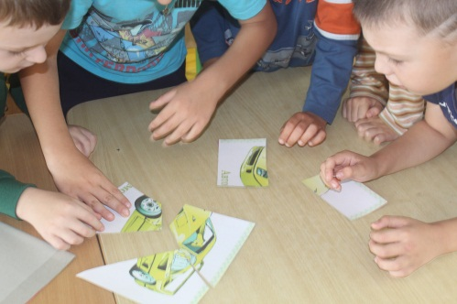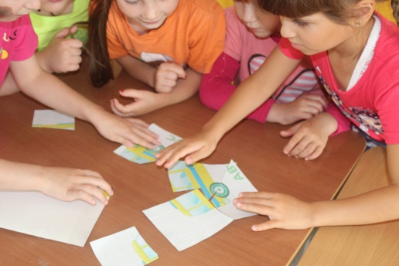
Ведущий: Молодцы ребята, хорошо справились с этим заданием, а сейчас посмотрим как вы справитесь со следующим. Переходим ко второму конкурсу «Вопросы и ответы». Я буду по очереди каждой команде задавать вопросы, вам нужно будет ответить. За каждый правильный ответ вы будете получать жетон. Всем понятно? (Да). Тогда будьте внимательны, мы начинаем с команды «Светофорики»
Конкурс «Вопрос - ответ»
- Из каких частей состоит улица? (дорога, тротуар)
- Где можно гулять детям? (во дворе)
- Как надо вести себя в автобусе? (не кричать, тихо)
- Где люди ждут транспорт? (на остановке)
- Где можно переходить дорогу? (светофор, пешеходный переход)
- Назови сигналы светофора? (красный, желтый, зеленый)
- На какой сигнал можно перейти дорогу? (на зеленый)
- С кем можно переходить дорогу? (со взрослыми)
- Как называют человека, управляющего машиной? (водитель)
- Из чего состоит машина? (кузов, кабина, колеса)
- Где ездят машины, где ходят пешеходы? (по дороге, по тротуару)
- Какими бывают дорожные знаки? (запрещающие, предупреждающие, знаки сервиса, информационные, указательные, предписывающие знаки)
- Как нужно обходить автобус? (подождать, когда уедет)
- Назовите виды транспорта? (пассажирский, воздушный, морской, наземный, грузовой и т. д.)
(Проводится конкурс «Вопрос ответ», каждой команде можно задать по 6-7 вопросов).
Ведущий: А сейчас я предлагаю вам ребята немного поиграть.
(проводится подвижная игра «Цветные автомобили»).
«Цветные автомобили»
Цель: закрепить цвета светофора (красный, желтый, зеленый), упражнять детей в умении реагировать на цвет, развивать зрительное восприятие и внимание, ориентировку в пространстве.
Материал: рули красного, желтого, зеленого цвета, сигнальные карточки или флажки красного, желтого, зеленого цвета.
Ход игры: Дети размещаются вдоль стены или по краю площадки. Они автомобили. Каждому дается руль разного цвета. Ведущий стоит лицом к играющим с сигналами такого же цвета как рули. Ведущий поднимает сигнал определенного цвета. Дети, у которых рули такого же цвета выбегают. Когда ведущий опускает сигнал, дети останавливаются и идут в свой гараж. Дети во время игры гуляют, подражая автомобилям, соблюдая ПДД. Затем ведущий поднимает флажок другого цвета, и игра возобновляется
Ведущий: Пока наши участники немного отдохнут, я предлагаю игру со зрителями, а называется она «Это я, это я, это все мои друзья». Я буду задавать вам вопросы, если вы согласны, то хором отвечайте «Это я, это я, это все мои друзья!», а если не согласны - молчите. Договорились? (Да). Итак, начнём.
Кто из вас, когда спешит,
Перед транспортом бежит?
Кто из вас идёт вперёд
Только там, где переход? (это я, это я...)

Знает кто, что красный свет-
Это значит - хода нет? (это я, это я...)

Кто летит вперёд так скоро,
Что не видит светофора?
Знает кто, что свет зелёный
Это значит путь открыт? (это я, это я...)

Кто, скажите, из трамвая
На дорогу выбегает?
Кто из вас, идя домой,
Держит путь по мостовой? (это я, это я...)

Кто из вас в трамвае тесном
Уступает взрослым место? (это я, это я...)

Ведущий: Ну что ж уважаемые участники, пора продолжить наши соревнования. Я предлагаю перейти к следующему конкурсу, который называется «Назови дорожный знак». У вас на столах лежат жёлтые конверты, внутри которых лежат изображения дорожных знаков. Сейчас вы откроете конверты, внимательно рассмотрите свои знаки. Вам надо ответить как называется знак и что он обозначает. За каждый правильный ответ вы получаете жетон. Если вам всё понятно, можете приступать к выполнению задания.
(Проводится конкурс «Назови дорожный знак»)
Ведущий: Вот мы с вами подошли к заключительному конкурсу, а называется он «Закончи рисунок». Этот конкурс заключается в следующем: один художник был очень невнимателен, когда рисовал эти картины. Он забыл изобразить некоторые детали. И сейчас вам ребята надо исправить его ошибки и дорисовать недостающие детали. Жетон получит та команда, которая первой выполнит задание. Можете подойти к своим мольбертам (дети подходят). Три, два, один - начали!
(Дети выполняют задание, вместе с ведущим проверяют правильность выполнения и по итогам вручаются жетоны).
(Подсчёт жетонов, победителям вручаются медали)
Ведущий: Наше развлечение подошло к концу. Всем большое спасибо.

